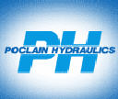

Dans le cadre du printemps de l’industrie, les TSTIe ont visité l’usine Poclain Hydraulics à Verberie.

Tous les détails de la visite

